МБОУ Каменная СОШ древонасаждение
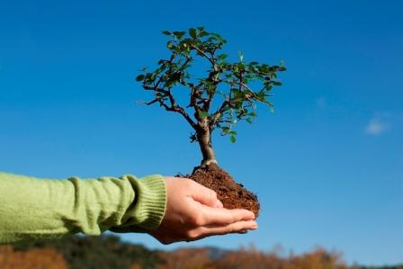

14 октября 2020 года обучающиеся 9 класса нашей школы приняли активное участие в Международном Дне древонасаждения.
Празднику предшествовала недельная подготовка. Редколлегии классов рисовали плакаты и буклеты на тему: «Экология и мы». Спонсорами школы были выделены саженцы деревьев и кустарников.
Настроение у всех было радостное, солнечная погода вторила ему. Деревьев были посажены и во внутреннем дворе нашей школы.
